Муниципальное общеобразовательное учреждение
«Чойская средняя общеобразовательная школа»

Проект
«Перепелка – природный витамин»

Секция «Биология»

Автор: Задонских Варвара Михайловна,
обучающаяся 3в класса
Руководитель: Зайцева Татьяна Владимировна,
учитель начальных классов

С.Чоя
- год.

Оглавление
Введение...................................................................................................................3
1.1.Из истории одомашнивания перепелов.............................................................3
1.2.Описание птицы.................................................................................................4
1.3.Пищевая ценность...........................................................................................4-5
2.1. Теоретические сведения о выведении перепелов в домашних условиях................................................................................................................5-7
2.2. Описание эксперимента по выведению перепелов в домашних условиях...............................................................................................................7-8
Заключение..............................................................................................................8
Список использованной литературы.......................................................................8
Приложение.........................................................................................................9-14

Введение
Цель проекта: разведение в домашних условиях птиц отряда куриных перепёлок.
Задачи исследования:
- Изучить специальную литературу по истории разведения перепелов;
- Изучить рекомендаций по разведению птиц;
- Вывести перепелов.
- Рассказать о перепелах одноклассникам
Актуальность темы: Для человека мясо и яйца просто необходимы. Мы подумали, что можно попробовать развести перепелов дома, так как они растут гораздо быстрее куриц и гусей, тем более, что для их содержания не требуется большого пространства, к тому же яйца перепелов не вызывают аллергии в отличие от куриных яиц, и содержат витамины –полезные вещества для человека.
Предмет исследования: перепел.
Объект исследования: выведение перепела из яйца в домашних условиях.
Гипотеза: можно ли вывести перепелов дома?
Мы провели анкетирование среди обучающихся 2 в класса и пришли к выводам: большинство знает, что перепел - это птица и что яйца её полезны, но больше ничего рассказать о ней не могут. Сами не выводили, но 50% предполагают, что можно вывести их дома (Приложение1).
Мы предположили, что можно вывести перепелов в домашних условиях.
Использовали в своей работе Интернет ресурсы и литературу по птицеводству А. Серебрякова и А. Рахманова, применяя методы исследования: наблюдение, анализ, эксперимент.
1.1 Из истории одомашнивания перепелов
Маленькая домашняя птица-перепелка известна человечеству уже с далеких времен. Полезные свойства яиц от перепелок привлекли внимание древних китайских лекарей много веков назад. Именно китайцы считаются первым народом, которые одомашнили перепелов с целью получения от них лечебных продуктов. Любили перепелятину и на Руси, готовили из мяса этой птицы дивные блюда, для приготовления, которых, использовалось мясо диких перепелов, добываемых на охоте. Одомашниванием и разведением перепелок в нашей стране начали с середины 60-х годов прошлого века, после завоза их в 1964 г. из Югославии.
1.2. Описание птицы
Перепела - это род птиц семейства фазановых, отряд курообразных.
Внешний вид: Длина тела 16-20 см, вес 300-400 г.
Оперение коричневого цвета, верх головы, спина, надхвостье и верхние кроющие перья хвоста в тёмных и светлых бурых поперечных полосках и пятнах, позади глаз рыжеватая полоска. У самца щёки тёмно-рыжие, зоб рыжий, подбородок и горло чёрные. Самка отличается от него бледно-коричневым подбородком и горлом и присутствием чёрно-бурых пятен (пестрин) на нижней части туловища и боках. Это перепела фараоны, яичного направления (Приложение 2).
Мясного направления перепела белого цвета. Их называют техасами (от называния штата Техас в Америке)(Приложение 3).
Перепелиные яйца перепелов (птица подсемейства куропатковых отряда курообразных). У яиц перепелов пятнистая окраска (Приложение 4), в основном коричневые пятнышки. Перепелиные яйца весят 10 г, скорлупа тонкая и хрупкая. Встречающееся утверждение, что употребление сырых перепелиных яиц не опасно, так как перепела не болеют сальмонеллёзом из-за высокой температуры тела.
1.3.Пищевая ценность
В ходе исследования ученые выяснили, что данный перепелиный продукт оказывает положительное воздействие на умственное развитие детей. Основываясь на полученные результаты ученых, японское правительство приняло закон, по которому каждый ребенок ежедневно в своем рационе питания должен иметь перепелиные яйца. Перепелиные яйца по содержанию витаминов, минеральных веществ, превосходят яйца другой сельскохозяйственной птицы. Перепелиные яйца в отличие от традиционных куриных не вызывают аллергии, а напротив подавляют ее. Как правило, в природе нельзя встретить испорченных перепелиных яиц, поскольку в их составе содержатся вещества, которые препятствует этому. Следовательно, яйца от перепелок можно хранить вне холодильника. В целом перепелиные яйца применяют в схемах лечения многих заболеваний человека.
Далеко не все продукты содержат полный набор необходимых витаминов и минералов, поэтому очень важно употреблять в пищу различные продукты, чтобы пополнить потребности организма.
Перепела несут яйца по полезности превосходящие даже куриные, их мясо очень вкусное и питательное.
2.1.Теоретические сведения о выведении перепелов в домашних условиях
Чтобы можно было выводить перепелят нужно:
Во-первых, иметь перепелов, которые несут яйца или приобрести яйца;
Во-вторых, иметь инкубатор (Приложение5) с помощью которого можно будет вывести потомство;
В-третьих, нужно подготовить оплодотворенные яйца.
Для человека занимающегося птицеводство инкубатор очень важен, особенно если речь идет о перепелах ведь перепелки потеряли инстинкт высиживания яиц и без инкубатора не обойтись. Инкубатор можно сделать из старого нерабочего холодильника, из картонной коробки, с применением пенопласта.
Если инкубатор уже подготовлен его следует продезинфицировать. В домашних условиях это можно сделать двумя способами: использовать раствор или прокварцевать лампой в течение 8 минут.
Не стоит закладывать в инкубатор непроверенные яйца. Их отбирают по специальным критериям.
Критерии выбора перепелиных яиц для инкубации: качество яиц (вес, форма, возраст самок-несушек и самцов), вентиляция, давление, температура, влажность в инкубаторе, плотности посадки яиц.
Для разведения перепелок мясного направления (к примеру, породы фараон) отбирать яйца следует весом грамм, а для разведения перепелов производителей (яичного направления) 9-11 грамм –техасы. Яйца более крупные, как и более мелкие дают худшие результаты во время инкубации и при выращивании молодняка. Крупные яйца могут иметь два желтка, а из мелких яиц, как правило, перепелята выводятся менее жизнеспособными. Яйца необходимо отбирать правильной, яйцевидной формы, не очень вытянутые. Не допускается наличие на скорлупе большое количество известковых наростов. Скорлупа должна быть с небольшим количеством пигментации, не очень темного цвета. Инкубационные яйца не должны быть грязными, поскольку они начинают портиться, как следствие происходит заражение соседних яиц и снижение вылупляемости молодняка. Если же на момент закладывания в инкубатор отсутствует необходимое количество чистых яиц, то грязные можно очистить с помощью трехпроцентного раствора марганцовки и дать обсохнуть. Оценить качество перепелиных яиц для инкубатора можно с помощью овоскопа. Это своего рода рентген, который дает более детальную информацию. С его помощью можно провести выбраковку яиц непригодных к инкубации. К этой группе относятся: яйца, имеющие 2 желтка; наличие на желтке и белке различного рода пятен; на скорлупе небольшие трещины; если желток пристал к скорлупе или опустился в острый конец; если в остром конце или боку яйца видны воздушные камеры. Сконструировать овоскоп может каждый из нас. Для этого необходимо взять небольшой цилиндр с диаметром яйца. Для изготовления подойдет картонный лист или плотная бумага. На торце фонарика установить картон или зажать фонарик в руке(Приложение 6).
Яйца необходимо хранить при температуре 18 С. Для успешной инкубации не стоит хранить более чем семь суток, не смотря на то, что яйца для употребления в пищу, можно хранить около трех месяцев. Если хранить яйца около десяти дней, до закладки в инкубатор, то процент выводимости не превысит 50%. Собирать необходимое количество на протяжении большего периода нецелесообразно, поскольку в яйце уже погибнет основная часть зародышей, а процент выводимости с каждым следующим днем стремительно снижается.
Если оплодотворенные яйца подготовлены, инкубатор продезинфицирован, то наступает момент закладки. Перед закладкой нужно прогреть инкубатор в течение 2-3 часов. И в дальнейшем необходимо устанавливать и удерживать температурные режимы, но влажность не менее важна( Приложение7). Разложить яйца на сетку.
Весь период инкубации перепелов можно поделить на три этапа: I период прогревочный, II основной, III период выводной. Ниже мы разберемся с каждым из них более подробно. Количество дней:1-3 дня Температура: 39. С Влажность: 60-70% Переворачивание: Не надо. Проветривание: Не надо. Количество дней: 3-15 дней Температура: 37,7. С Влажность: 60-70%. Переворачивание: От 3 до 6 раз в сутки. Проветривание: Есть. Количество дней:15-17 дней Температура: 37,9. С Влажность: 80-90%. Переворачивание: Не надо. Проветривание: Есть.
Нельзя: Опрыскивать так, чтобы текла вода; делать опрыскивание практически сразу после открытия крышки, на горячие яйца, это будет шоком для эмбриона. Надо подождать пока яйца немного остынут. Период переворачивания послужит и небольшим остыванием; закрывать крышку сразу же после опрыскивания, дабы избежать образование конденсата, это необходимо делать минуты через полторы, проведя легкую дымку. Важно в период вывода птенцов следить за тем, чтобы в инкубаторе была высокая влажность, около 90%. Наличие открытых емкостей с водой, во время вылупливания, может стать причиной гибели птенцов. Умирают самые слабые особи: задохлики, вертолетики, шпагатики. Сильные, крепкие перепелята имеют высокий процент выживаемости, поэтому так важно правильно отбирать яйца на инкубацию от здоровой крепкой птицы.
2.2. Описание эксперимента по выведению перепелов домашних условиях.
Мы решили попробовать вывести перепелов дома. Вот задачи, которые мы поставили, чтобы получить потомства от перепелов: подготовить инкубатор; Заложить яйца; создать условия для будущих перепелят; проанализировать полученные результаты; инкубатор мы сделали.
Инкубатор не имеет автоматического переворота, есть термометр, есть датчик показывающего уровень влажности в инкубатор, есть вентилятор. Поэтому переворачивали сами. И сразу о переворотах, за день мы совершали 4-5 переворотов, перевороты совершали каждые 4 часа. Последние 2 дня яйца мы не переворачивали. Проветривать мы стали со 2-го дня, начинали с 1 минуты к дням держали до 20 минут. Яйца мы не опрыскивали. У нас в инкубаторе поддоны для воды и поддержания влажности.
Яйца мы приобрели через Интернет. В течение всего периода инкубации создавались определенные условия: соблюдали температурный режим, поддерживали уровень влажности, переворачивали яйца и проветривали их. В первые два дня стояла температура 39ºC. С третьего дня до 15 дня 37.7ºС. С 15 дня до 18 дня 37.9.ºС. Мы заложили яйца 24 февраля. Весь период инкубации составил 17 -20 дней и это значит, что вылупляться начали 12 марта и закончили 16 марта. За весь период инкубации у нас вылупилось 11 перепелят. Всего было заложено 14 яиц (Приложение 8).
Заключение
Изучив специальную литературу и проведя эксперименты, мы поняли, что перепелок можно разводить в домашних условиях и это будет под силу взрослым и детям.
Список использованной литературы
- Серебряков А.И. «Перепела: содержание, кормление, разведение»
- https://agrarnyisector.ru/pticevodstvo/istoriya-odomashnivaniya-i-razvedeniya-perepelov.html.
- Рахманов А. «Инкубация яиц. Сельскохозяйственных птиц». М., 2016г.

Приложение 1
Анкетирование и его результаты
- Знаешь ли ты кто такие перепела?
- Если «да», то чем они полезны?
- Можно ли их вывести в домашних условиях?

Приложение 2
Фараон
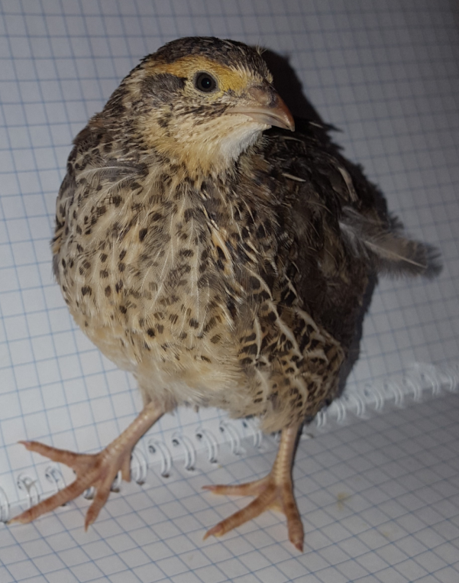
Приложение 3
Техас

Приложение 4
Перепелиные яйца
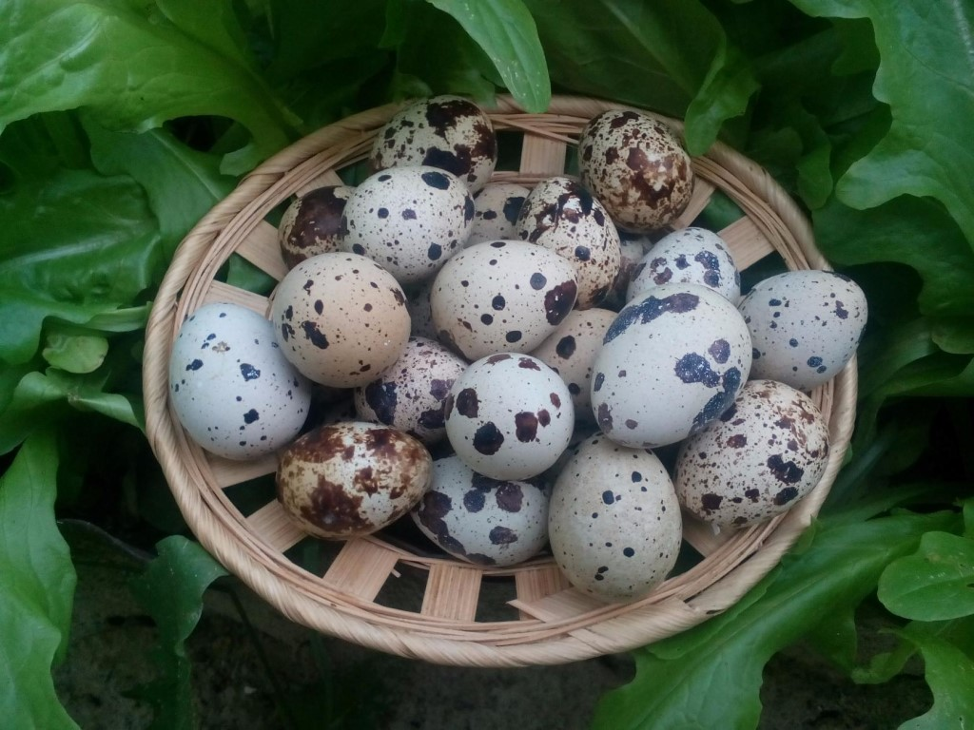
Приложение 5
Яйца в инкубаторе
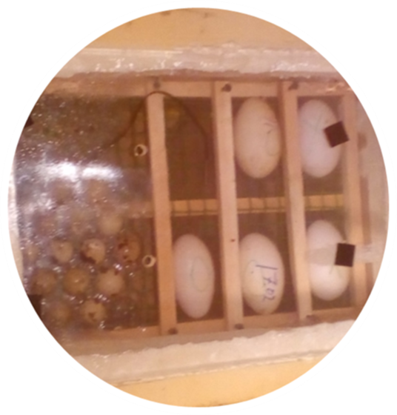

Приложение 6
Измеритель влажности

Приложение 7
Овоскоп
Яйцо на овоскопе

Приложение 8
Первый выведенный перепеленок
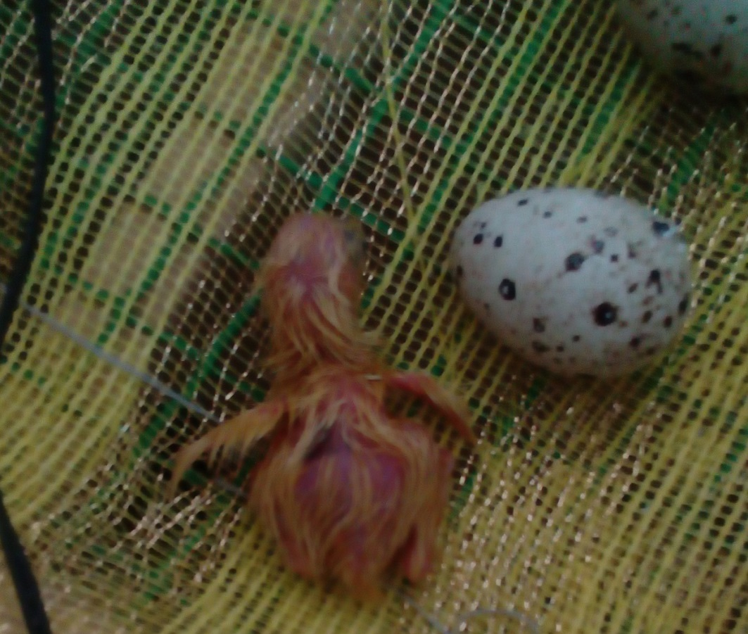
Суточные перепелята
